Cronologia del progetto HIPS
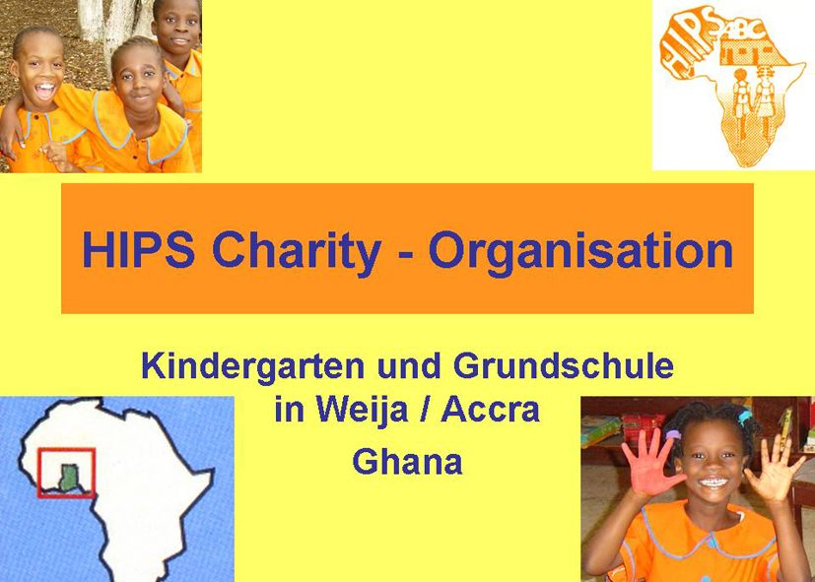

Dicembre 1998: Il Capo (Chief) di Weija/Ghana offre in donazione il terreno. all’HIPS.

Gennaio-agosto 1999: Edificazione della scuola materna HIPS. La progettazione è sponsorizzata dal Rotary Club di Accra.
Settembre 1999: Inaugurazione della scuola materna per 30 bambini provenienti da famiglie poco privilegiate di Weija.
Presenti i rappresentanti del Ministero dell’educazione.
Dicembre 2001 - luglio 2002: Realizzazione delle due prime aule di classe e della casetta-toilettes, costruite con il sostegno della ditta Ballast Nedam. 32 ulteriori bambini sono accolti dall’organizzazione.
21 agosto 2003: Inaugurazione della scuola alla presenza dell’Ambasciatore del Ghana in Olanda, Signora dott. Grace Amponsah-Ababo.
Estate 2005: È previsto un ampliamento della struttura con la costruzione di due nuove aule di classe.
Settembre 2007: Sono stati accolti 30 nuovi bambini nell’asilo. Cosi è aumentato a 100 il numero dei bambini in formazione
Novembre 2007: Costruzione di 3 nuove scuole con rispettive 3 classi, una sala di “riposo” per i maestri, un ufficio per il Headmaster e un deposito. Tutto questo appoggiato da uno sponsor privato.
Dicembre 2007: Creazione di nuovi edifici sanitari con il sostegno dell’ambasciata tedesca.
Settembre 2008: Ammissione di 25 nuovi bambini nell’asilo. Cosi ora le ammissioni dei bambini seguiti sono aumentate a 128.

Novembre 2008: Inizio della costruzione della 4°scuola con rispettive 2 classi e un laboratorio per le lezioni di chimica e fisica, sponsorizzata dalla ditta Ballast Nedam. Ottenimento del certificato definitivo per poter condurre una scuola.
Dicembre 2008: Ottenimento del certificato per la conduzione della Junior High School.
Marzo 2009: Fine della costruzione della 4°scuola e del laboratorio. Nuovamente sponsorizzato dalla ditta Ballast Nedam
Settembre 2009: Ammisione di 34 nuovi bambini nell´asilo. Cosi ora le ammisioni dei bambini seguiti sono aumentate a 162
Novembre 2009: 10 anniversario di HIPS
Gennaio 2010: Inizio della costruzione di una nuova struttura con un`aula per l`asilo e una sala riunioni che si potra utilizzare anche come sala da pranzo per tutti i bambini di HIPS. Gentilmente offerta da uno sponsor svizzero.
Giugno2010: Questa nuova costruzione sara`pronta per l`utilizzo entro la meta` del mese.
Giugno2010: Innizio costruzione per un edificio a disposizione di volontari e maestri. Di nuovo sponsorizzato dalla ditta Ballast Nedam.
Luglio 2010: I primi bambini che sono stati educati da HIPS, lasciano la scuola dopo 11 anni.
Luglio 2010: Promessa per una donazione da parte di uno sponsor svizzero per la continnazione scolastica dopo la 9. classe.
Settembre 2010: Ultimazione di un edificio per l´alloggio di volontari e maestri.
Settembre 2010: Ammisione di 20 nuovi bambini nell´asilo. Cosi ora saranno istruiti 208 bambini presso HIPS.
Maggio 2011: sedie e tavoli per la nuova aula/mensa sono stati sponsorizzati dall`ambasciata Tedesca nel Ghana

